Das Deutsche Kaiserreich – Reichsgründung 1871

2.3. Die Kaiserproklamation im Spiegelsaal von Versailles
Von Stefan Schuch

Aufgabe 1 (zum Film: Schloss Versailles – ein symbolträchtiger Ort)
Die Deutschen wählen für die Ausrufung ihres Nationalstaats das französische Schloss Versailles. Im Film erfährst du mehr über die Bedeutung dieses Ortes. Formuliere nach Betrachten des Films (iAB 2.3) in deinen eigenen Worten, inwiefern die Gründung des Deutschen Kaiserreichs in Versailles weitreichende Folgen für das deutsch-französische Verhältnis hat.

Anton von Werner: Die Proklamierung des Deutschen Kaiserreiches, 1885
(Öl auf Leinwand, 167 × 202 cm)
Der Maler Anton von Werner hat an der Kaiserproklamation in Versailles 1871 selbst teilgenommen. Er fertigt insgesamt drei Gemälde davon an, die sich stark unterscheiden. Diese Fassung erhält Bismarck als Geschenk der Hohenzollernfamilie zu seinem 70. Geburtstag 1885.
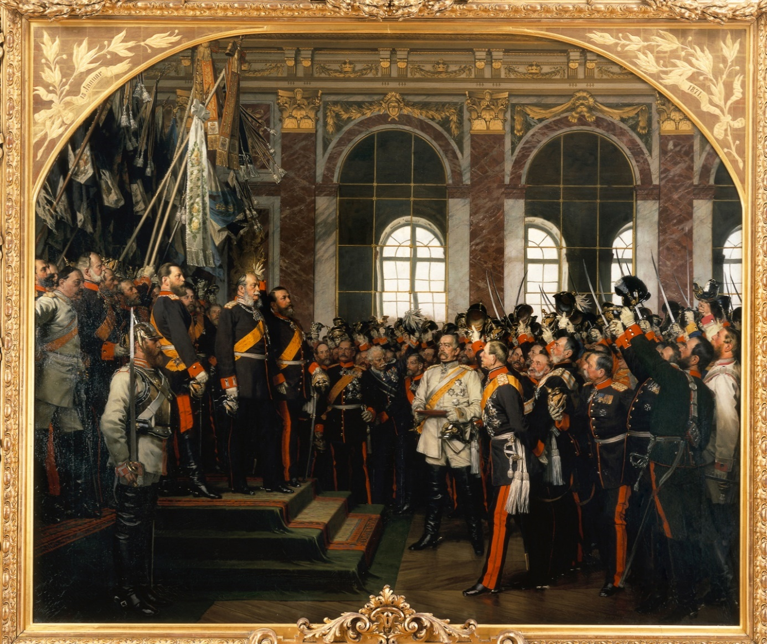
6
4
3
1
5
2
Quelle: akg-images.
Aufgabe 2
Erkunde das Gemälde. Beziehe die folgenden Informationen mit ein:
- Otto von Bismarck, preußischer Ministerpräsident und künftiger Reichskanzler. Anton von Werner malt Bismarck in dieser Bildfassung in weißer Paradeuniform – in Wirklichkeit war sie blau.
- König Wilhelm I. von Preußen. Wilhelm I. steht der von Bismarck vorangetriebenen Reichsgründung skeptisch gegenüber. Er befürchtet durch die Annahme der Kaiserkrone eine Herabsetzung seiner preußischen Königswürde. Auf Druck Bismarcks lenkt er schließlich ein.
- Die deutschen Fürsten. Nicht alle Fürsten stehen begeistert hinter der Reichsgründung, besonders König Ludwig II. von Bayern, der persönlich nicht an der Feier in Versailles teilnimmt, sträubt sich lange und kann nur durch hohe Geldzahlungen umgestimmt werden.
- Helmuth von Moltke, preußischer Generalstabschef. Moltke hat wesentlichen Anteil am militärischen Erfolg Preußens in den Einigungskriegen.
- Hohe Militärs mit erhobenen Säbeln
- Spiegelsaal von Schloss Versailles. Die Zeremonie findet im Schloss Versailles statt, das bis zur Französischen Revolution die Hauptresidenz der Könige von Frankreich war.

Aufgabe 3
Beantworte mithilfe der Bildinformationen folgende Fragen: Wer steht im Mittelpunkt des Gemäldes und warum? Welche Gruppen fehlen?

Aufgabe 4
Welche Intention verfolgt der Maler mit seiner Interpretation der Kaiserproklamation?
- Er hebt Bismarck als „Schmied der Einheit“ und somit seine besondere Rolle bei der deutschen Reichsgründung hervor.
- Er rückt das Militär in den Hintergrund, da es keine entscheidende Rolle im Einigungsprozess gespielt hat.
- Die feierliche, erhabene Atmosphäre des Bildes soll Spannungen und Konflikte im Prozess der Reichsgründung verdecken und die Einheit beschwören.
- Er verdeutlicht in den Personengruppen des Bildes die wichtige Rolle des liberalen Bürgertums bei der Reichsgründung.

